5. 牛顿运动定律的应用

目录

【攻核心·技能提升】 1

一、从受力确定运动情况 1

二、从运动情况确定受力 4

三、传送带模型 8

四、板块模型 12

【**拓思维·重难突破**】 16

【链高考·精准破局】 21

# 学科网 KxorzulvV0nNAx1ODbqMbQ==

## 从受力确定运动情况

1．用30 N的水平外力*F*拉一静止在光滑水平面上的质量为20 kg的物体，则第5 s末物体的速度和加速度分别是（　　）

A．*v*＝7.5 m/s，*a*＝1.5 m/s2 B．*v*＝4.5 m/s，*a*＝1.5 m/s2

C．*v*＝4.5 m/s，*a*＝0 D．*v*＝7.5 m/s，*a*＝0

【答案】A

【详解】由牛顿第二定律可知



物体从静止开始做匀加速直线运动，第5 s末物体的速度为



故选A。

2．如图所示，为圆的竖直直径，、为两条粗糙轨道，其中过圆心。在*A*、*C*两点由静止释放小滑块，使其分别沿、和运动到圆上，小滑块与轨道间的动摩擦因数相同，则（    ）

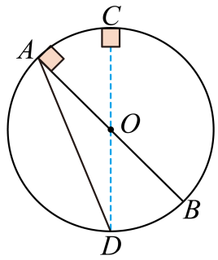

A．滑块沿的运动时间最短 B．滑块沿的运动时间最短

C．滑块沿的运动时间最短 D．滑块沿三个路径运动时间相同

【答案】B

【详解】设圆的直径为*d*，滑块沿*CD*运动时，有



解得



设*AB*与竖直方向的夹角为，滑块沿*AB*运动时，有





解得



可知



设*AD*与竖直方向的夹角为，滑块沿*AD*运动时，有





解得



可知



所以滑块沿的运动时间最短。

故选B。

3．如图所示，倾角的光滑斜面*MN*与光滑水平面*NP*平滑连接，滑块甲（可视为质点）从斜面上高的*M*点由静止释放，同时滑块乙（可视为质点）自*P*点沿水平面向左匀速运动，*P*点与斜面底端*N*处的距离，重力加速度*g*取。若释放滑块甲后经过刚好追上乙，则乙向左运动的速度大小为（　　）

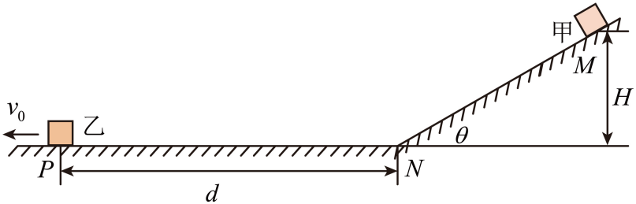

A．0.8m/s B．0.6m/s C．0.4m/s D．0.2m/s

【答案】C

【详解】设滑块甲在光滑斜面上运动的加速度为*a*，运动时间为，运动到*N*处时的速度为，从*N*处到追上小球乙所用时间为，根据牛顿第二定律可得

根据位移—时间公式

代入数据解得

则滑块甲在水平面上运动的时间

甲到达底端的速度

追上时甲、乙在水平面的位移相等，有

代入数据解得

方向水平向左。

故选C。

4．北京2022年冬奥会上，冰壶比赛是赛程最长的比赛项目。如图，运动员将冰壶以一定初速度推出后，冰壶沿水平冰面做直线运动直到停止，冰面上留下的痕迹长度是25m，冰壶与冰面间的动摩擦因数恒为0.008，取*g*=10m/s2，则冰壶的初速度为（　　）

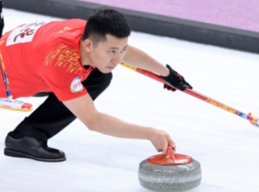

A． B．1m/s C．2m/s D．4m/s

【答案】C

【详解】根据牛顿第二定律



解得冰壶在冰面上的加速度



根据运动学公式



代入数据解得



故C正确，ABD错误。

故选C。

5．质量为的物体静止在光滑水平面上。如图所示，给这个物体施加两个大小都是且互成角的水平力，末，物体的速度为（　　）

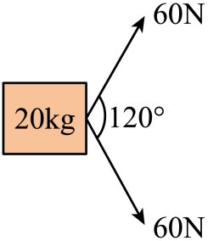

A． B． C． D．

【答案】B

【详解】对物体由牛顿第二定律得



代入数据解得



则末，物体的速度为



故B正确，ACD错误。

故选B。

## 从运动情况确定受力

6．如图所示，质量为的滑块在与水平面成的推力的作用下沿水平天花板向右匀加速运动，滑块开始滑动后2s内的位移为16m。重力加速度*g*取，已知，。下列判断中正确的是（　　）

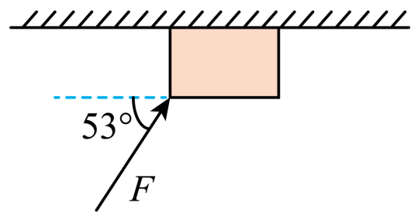

A．滑块的加速度为

B．滑块与天花板之间的摩擦力为30N

C．滑块与天花板之间的弹力为40N

D．滑块与天花板之间的动摩擦因数为0.6

【答案】D

【详解】A．根据运动公式



解得



故A错误；

BC．对滑块受力分析如图所示。

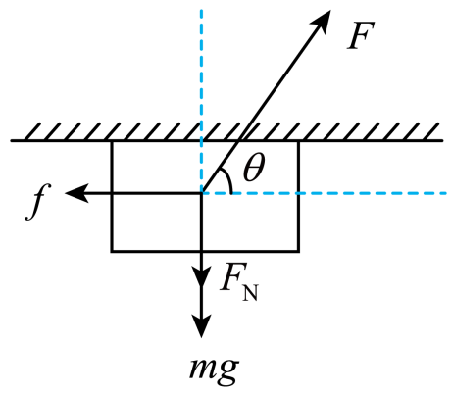

根据牛顿第二定律



解得摩擦力为



在竖直方向



解得



故BC错误；

D．根据滑动摩擦力公式



解得



故D正确。

故选D。

7．中国女航天员王亚平在“天宫一号”利用“质量测量仪”测出指令长聂海胜的质量的实验，其原理如图所示，轻杆穿过光滑限位孔，右端固定有质量可忽略的圆盘支架，左端通过“弹簧一凸轮”机构能够产生一个恒力。首先将聂海胜固定在支架上，然后在力作用下使他发生一段位移，光栅测速系统测出力作用的时间，位移，光屏显示聂海胜的质量为。由此可知恒力的大小约为（　　）

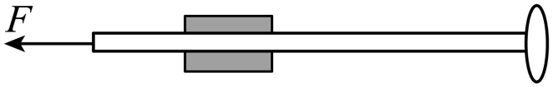

A． B． C． D．

【答案】C

【详解】宇航员聂海胜做匀加速直线运动，根据位移公式有



则加速度为



根据牛顿第二定律有



故选C。

8．2023年10月26日11时14分，搭载神舟十七号载人飞船的长征二号遥十七运载火箭在酒泉卫星发射中心发射。某同学在收看直播时，分别在点火时和点火9秒时截图，如图所示。已知火箭起飞重量为480吨，火箭全长58.34米，请估算这个阶段火箭受到的平均推力约为（　　）

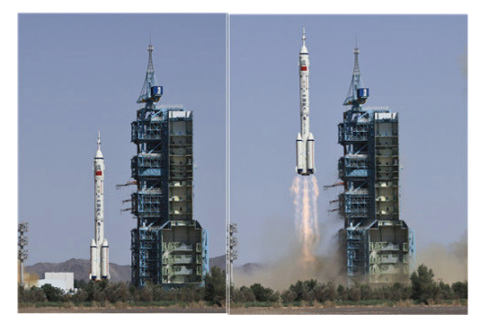

A． B． C． D．

【答案】D

【详解】火箭全长58.34m，由图可估测火箭9s时间上升约40m距离，根据位移—时间公式可知



解得

m/s2

根据牛顿第二定律有



解得



故选D。

9．如图所示，*B*是水平地面上*AC*的中点，可视为质点的小物块以某一初速度从*A*点滑动到*C*点停止。小物块经过*B*点时的速度等于它在*A*点时速度的一半。则小物块与*AB*段间的动摩擦因数和*BC*段间的动摩擦因数的大小关系为（　　）

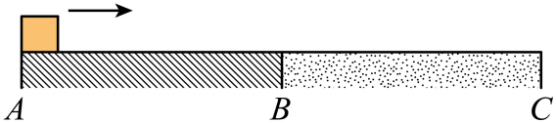

A．

B．

C．

D．

【答案】B

【详解】从*A*到*B*，设小物块在*A*点的速度为*v*，*AB*之间的距离为*l*，对小物块有





从*B*到*C*，有





整理有



故选B。

10．一质量为的小球靠近墙面竖直向上抛出，图甲是小球向上运动时的频闪照片，图乙是小球落回时的频闪照片，是运动的最高点，甲、乙两次闪光频率相同，重力加速度为，假设小球所受的阻力大小不变，则可估算小球受到的阻力大小约为（　　）

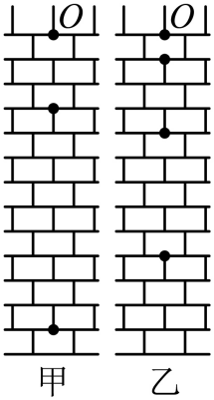

A． B． C． D．

【答案】A

【详解】设闪光周期为*T*，每块砖的厚度为*l*，则小球上抛时的加速度



根据牛顿第二定律



小球下落时的加速度



根据牛顿第二定律



联立解得



故选A。

## 传送带模型

11．物流公司一般用传送带运送包裹，如图水平传送带轮轴间距，传送带保持的速度顺时针转动。现将一可视为质点的包裹轻放在传送带左轮轴正上方的点，设包裹与传送带间的动摩擦因数，重力加速度。则包裹在水平传送带上运动时间为（    ）

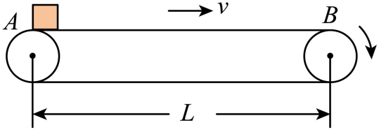

A．2.25s B．2s C．1.75s D．2.5s

【答案】A

【详解】包裹刚放上传送带时，速度小于传送带速度，所以受摩擦力水平向右，根据牛顿第二定律

可得

根据位移时间关系

可得包裹加速到与传送带速度相等过程的位移

加速的时间

匀速运动的时间

包裹在水平传送带上运动时间为

故选A。

12．给煤机，又称皮带秤、给料机等。主体为如下图所示的传送带模型，水平传送带*A*、*B*两端点相距，以的速度（始终保持不变）顺时针运转，今将一小煤块（可视为质点）无初速度地轻放至*A*点处，已知小煤块与传送带间的动摩擦因数为0.1，*g*取10，由于小煤块与传送带之间有相对滑动，会在传送带上留下划痕，则小煤块从*A*运动到*B*的过程中（　　）

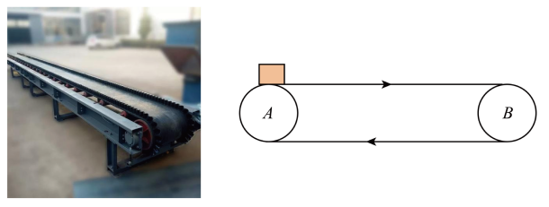

A．小煤块在传送带上加速的时间为1s B．小煤块一直做加速运动

C．小煤块从*A*运动到*B*的时间是3s D．传送带上的划痕长为1m

【答案】A

【详解】小煤块先加速，加速度为

加速阶段的时间s

小煤块位移为m

传送带位移为m

所以划痕长度是m

接着小煤块匀速运动，时间为s

故小煤块从*A*运动到*B*的时间是s

故选A。

13．如图所示，倾角为的传送带以一恒定速率逆时针转动。时在传送带顶端轻放一小物块。不计空气阻力，关于小物块运动过程中的速度随时间变化的关系图线一定不正确的是（　　）

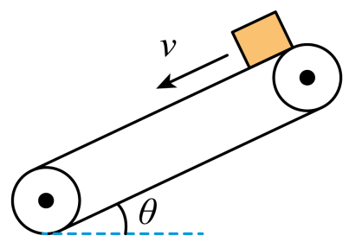

A．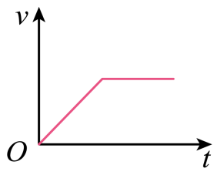B．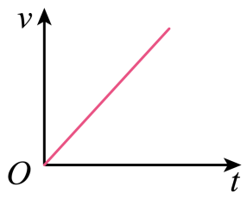C．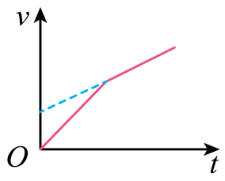 D．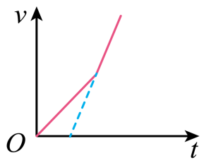

【答案】D

【详解】物体轻放在传送带上，受力分析可知，物体受重力、支持力、滑动摩擦力，有

小物块先做匀加速运动。

传送带较短时，则小物块在传送带上一直加速；

传送带较长时，共速后，若摩擦力大于重力向下的分力，物块做匀速直线运动；

若摩擦力小于重力向下的分力，则

可知

本题选择不正确的选项；

故选D。

14．如图所示，传送带与地面的夹角，从*A*到*B*的长度为，传送带以的速率顺时针转动，在传送带上端*A*无初速度地放一个质量为的物块，它与传送带之间的动摩擦因数为，已知，，重力加速度取，则下列说法正确的是（　　）

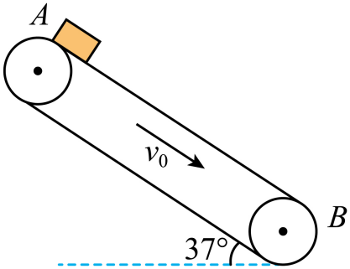

A．物块刚放上传送带时的加速度大小为

B．物块在传送带上所受到的摩擦力不变

C．物块从传送带上端运动到下端经历的时间为

D．物块到达传送带下端时的速度大小为

【答案】C

【详解】A．物体刚放到传送带上时，沿斜面方向受到沿斜面向下的滑动摩擦力及重力的下滑分力，即



解得



故A错误；

B．物块与传送带速度相等后，由于



物块继续加速度，物块的速度大于传送带的速度，物块受到沿斜面向上的滑动摩擦力，方向发生了变化，故B错误；

C．设物块加速到与传送带速度相同所用时间为，从速度相等到物块滑到底端所用时间为，则有



这段时间内的位移



剩余位移



当物块与传送带速度相等后，物块加速度



根据位移公式得



解得

，（舍去）

所以物块从传送带上端运动到下端经历的时间为



故C正确；

D．当到达底端时的速度



故D错误．

故选C。

15．如图所示，倾角为的传送带以速度顺时针匀速转动。将一物块以的速度从传送带的底端滑上传送带。已知小物块与传送带间的动摩擦因数，传送带足够长，取，，，下列说法不正确的是（　　）

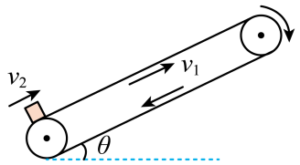

A．小物块向上运动时一直减速 B．小物块向上滑行的最远距离为4m

C．小物块在传送带上运动时间为3.6s D．小物块最终和传送带一起匀速运动

【答案】D

【详解】A．由于物块的速度大于传送带的速度，所以物块相对传送带向上运动，物块受重力和沿斜面向下的滑动摩擦力，沿斜面方向有根据牛顿第二定律



代入数据解得

*a1*=10m/s2

方向沿斜面向下。设物体减速到传送带速度需要的时间为*t1*，有



由于物体所受重力沿斜面方向的分力大于滑动摩擦力，因此物体与传送带共速后继续减速，A正确，不符合题意；

B．物块与传送带共速后，受到的滑动摩擦力沿斜面向上，沿斜面方向根据牛顿第二定律有



代入数据解得

*a2*=2m/s2

方向沿斜面向下；最后减速到速度为零的时间为



故小物块向上运动的时间为1.6s。小物块向上滑行的最远距离为



B正确，不符合题意；

C．物块到达最高点后，沿斜面下滑，由



可得



所以小物块在传送带上运动时间为



C正确，不符合题意；

D．由上述分析可知，物体最后从传送带下端离开传送带，最终不能和传送带一起匀速运动，D错误，符合题意。

故选D。

## 板块模型

16．如甲图所示，质量为的长木板B静止放置于光滑水平面上。时，物块A（可视为质点）以的初速度滑上B的左端，A、B的速度随时间变化的图像如乙图所示，重力加速度*g*取，则（　　）

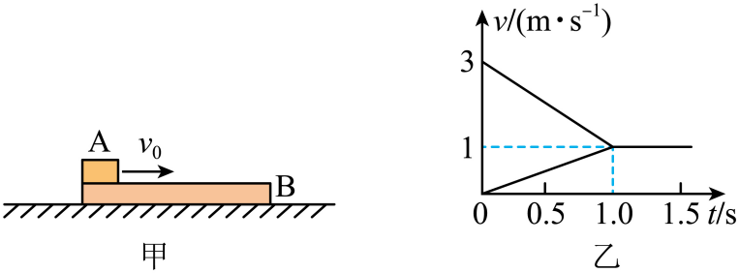

A．A的质量为

B．A与B之间的动摩擦因数为0.1

C．B的长度为1.5m

D．A在B上滑动过程中对地的位移为2m

【答案】D

【详解】AB．根据图像的斜率表示加速度可得，物块A与长木板B的加速度大小分别为，

对物块A根据牛顿第二定律可得

对长木板B根据牛顿第二定律可得

联立解得，

故AB错误；

D．根据速度随时间变化的图像面积表示位移可知，A在B上滑动过程中对地的位移为



故D正确；

C．由于未知物块A是否恰好滑到木板的右侧，则长木板B的长度无法确定，故C错误。

故选D。

17．如图所示，一辆在平直公路上匀速行驶的货车装载有规格相同的质量均为*m*的两块长板，两长板沿车行方向错开放置，上层板最前端到驾驶室的距离为*d*，上、下层板间的动摩擦因数为*µ*，下层板与车厢间的动摩擦因数为2.5*µ*。该货车紧急刹车时的最大加速度为*a*=3*µg*，重力加速度为*g*。假设最大静摩擦力等于滑动摩擦力，不计空气阻力，要使货车在紧急刹车时上层板不撞上驾驶室，则货车车速不得超过（　　）

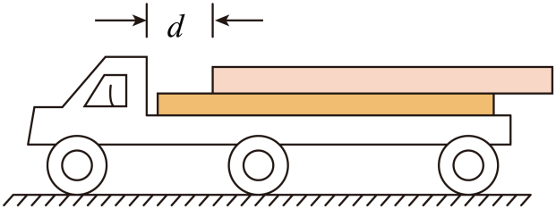

A． B．

C． D．

【答案】B

【详解】根据题意可知，上层板与下层板间的最大静摩擦力为



下层板与货车间的最大静摩擦力为



根据题意可知，上层板的最大加速度为*µg*，设下层板与货车间的摩擦力为*f2*，由牛顿第二定律有



解得



随着*a*增大，*f2*增大，当



此时下层板恰好与货车相对静止，解得



所以，当时，下层板相对货车滑动，由于



可知，当时，上层板滑动，下层板不滑动，设货车速度为*v*时，上层板恰好不撞上驾驶室，则对货车有



对上层板有



联立解得



即要使货车在紧急刹车时上层板不撞上驾驶室，则



故选B。

18．如图所示，质量为的木板静止在光滑水平面上，一个小木块（可视为质点）质量也为，以初速度从木板的左端开始向右滑，木块与木板之间的动摩擦因数为0.2，要使木块不会从木板右端滑落，则木板的长度至少为（　　）

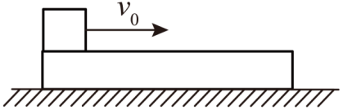

A． B． C． D．

【答案】D

【详解】根据牛顿第二定律得，木块的加速度



木板的加速度



设经时间*t*木块与木板达到同速，根据匀变速直线运动速度与时间关系有



根据位移与时间关系有



解得



故选D。

19．如图所示，质量为2kg、长为2m的木板静止于光滑水平面上，质量为1kg、可视为质点的滑块静止于木板左端。先用水平向右、大小为4N的恒定拉力*F*作用于滑块上，一段时间后滑块从木板右端滑离。已知滑块与木板间的动摩擦因数为0.2，重力加速度大小，下列说法正确的是（　　）

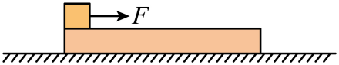

A．滑块在木板上滑行时，木板的加速度大小为2m/s

B．滑块在木板上滑行时，滑块的加速度大小为4m/s

C．从木板开始运动到滑块滑离的过程中，木板运动的位移大小为2m

D．滑块在木板上滑行的时间为4s

【答案】C

【详解】AB．对滑块受力分析有



解得



对木板受力分析有



解得



故AB错误；

CD．在滑块滑离木板的过程中，有



解得



该过程中木板的位移大小



故C正确，D错误。

故选C。

20．如图所示，在光滑平台上放置一长度，质量的薄板，在薄板最左端放有可视为质点的质量物块，物块与薄板间动摩擦因数.开始时两者均静止，现对薄板施加、水平向左的恒力，不计空气阻力，重力加速度*g*取，物块在薄板上运动的时间为（　　）

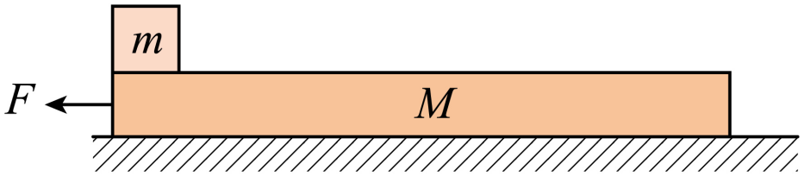

A． B． C． D．

【答案】B

【详解】设物块脱离薄板前，物块的加速度为，薄板的加速度为，物块脱离薄板的时间为，则由牛顿第二定律有





代入数据解得

，

由物块与薄板之间的位移关系可得



代入数据解得物块在薄板上运动的时间



故选B。.

# 学科网 KxorzulvV0nNAx1ODbqMbQ==

21．*AB*为光滑水平面，*BC*为倾角的光滑固定斜面，两者在*B*处平滑连接。质量*m*=1.6kg的物体，受到与水平方向成*θ*=37°斜向上拉力*F*的作用，从*A*点开始运动，到*B*点时撤去*F*，物体冲上光滑斜面至*D*点的瞬间静止，物体在运动过程中的*v-t*图像如图（b），*g*取10。求：

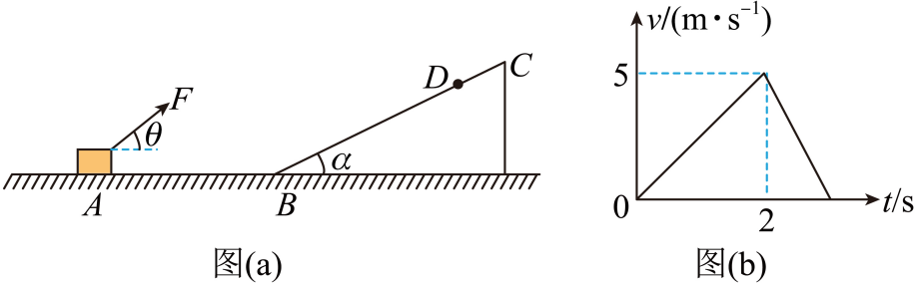

(1)*AB*段的长度；

(2)拉力*F*的大小；

(3)物体冲上斜面的最大距离。

【答案】(1)5m

(2)5N

(3)2.5m

【详解】（1）*AB*段的长度为图像前2s的面积

（2）由图像的斜率可知，2s前的加速度大小为

根据牛顿第二定律

合力为

解得*F*=5N

（3）由于斜面光滑，则物体在斜面上，根据牛顿第二定律

解得

根据运动学公式

解得*x*=2.5m

22．避险车道是极限赛车运动中避免恶性交通事故的重要措施，由制动坡床和防撞措施等组成。如图竖直平面内，制动坡床是与水平面夹角为37°的斜面，坡床表面的动摩擦因素为0.5，在一次比赛中，一辆摩托车冲过终点后迅速调整方向冲上避险车道。已知摩托车冲过终点时的速度为20m/s，求：

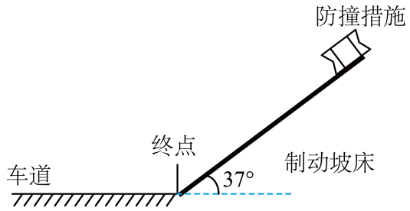

(1)摩托车冲上坡床时的加速度大小和方向；

(2)摩擦车冲上坡床的长度（sin37°=0.6，cos37°=0.8，*g*=10m/s2）。

(3)判断摩托车能否在最高点静止？若不能，则返回终点的时间为多少？

【答案】(1)10m/s2，方向沿斜面向下

(2)20m

(3)不能，

【详解】（1）根据牛顿第二定律可知，摩托车冲上坡床时的加速度大小为

方向沿斜面向下。

（2）由公式

得摩擦车冲上坡床的长度

（3）由于，摩托车不能再最高点静止，它将返回终点。由公式

代入数据，解得

又

解得

23．现代网络商品丰富多样，越来越多的人选择网购。如图为快递包裹运用传送带运输的过程，长为的传送带以水平向右做匀速运动，传送带右端与等高的粗糙水平面无缝衔接，包裹与传送带之间、与*BC*平面的动摩擦因数分别为，。现将一包裹轻放在传送带的*A*端，货物最终停在了水平面上的*C*点，取，求：

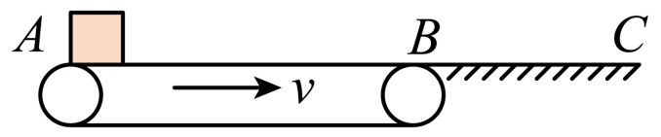

(1)初始时货物的加速度大小；

(2)货物从*A*经过多长时间与传送带共速行走；

(3)从包裹放在传送带开始计时到*C*处停止所用的时间*t*。

【答案】(1)

(2)1s

(3)4s

【详解】（1）根据牛顿第二定律有

解得初始时货物的加速度大小为

（2）设货物到达*B*端前，已经与传送带达到共速，则加速过程的时间为

（3）加速过程货物通过的位移为

共速后，货物与传送带相对静止一起匀速运动，此时传送带剩余5m，物块传送带共速行走，到达*B*点时间

货物在间做匀减速直线运动的加速度大小为

根据运动学公式可得

解得总时间为

24．如图所示，快递站的工作人员利用传送带运送物品。传送带与水平面夹角，以恒定的速率顺时针向下转动，传送带两端*A*、*B*之间的距离为，物品与传送带间的动摩擦因数为。工作人员把物品从*A*处由静止释放，物品可视为质点，重力加速度*g*取，，。求：

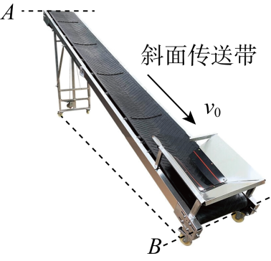

(1)物品刚放到传送带上时加速度的大小；

(2)物品通过传送带由*A*到*B*所用的时间。

【答案】(1)

(2)

【详解】（1）物品刚放到传送带上，由牛顿第二定律可得

解得加速度大小为

（2）物品以做匀加速直线运动直至与传送带共速所用时间为

该过程物品通过的位移大小为

由于，共速后，设物品以加速度继续做匀加速直线运动，根据牛顿第二定律可得

解得

根据运动学公式可得

解得

则物品通过传送带由*A*到*B*所用的时间为

25．如图甲，质量的小滑块P（可视为质点），以的速度从木板左端向右滑上木板Q，此时木板Q速度大小为，方向水平向左，从该时刻开始1.2s内两物体的运动情况的*v*-*t*图像如图乙所示，1.2s时滑块P的速度为0，木板Q的速度大小为4m/s。已知木板Q质量，重力加速度*g*取。求：

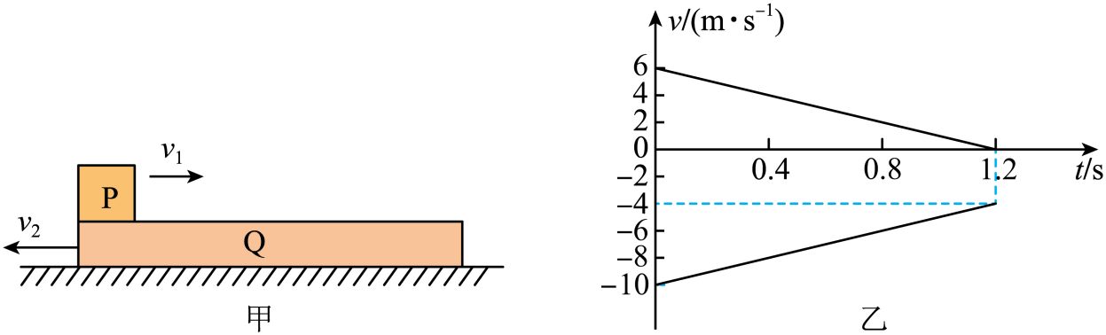

(1)PQ间的动摩擦因数；

(2)Q与地面间的动摩擦因数；

(3)如果想要滑块P不从木板Q上掉落，木板Q的最小长度。

【答案】(1)

(2)

(3)

【详解】（1）图像斜率大小表示加速度大小，根据图乙可得，

对分析

解得

（2）根据图乙可得

对分析

解得

（3）时相对位移为



当时，，但，方向向左。此时滑块的加速度方向向左，大小为

木板加速度方向向右，大小为

当共速时，有

解得

则共同速度为

则这一阶段滑块向左运动的路程为

木板向左运动的路程为

两者的相对位移为

则想要滑块不从木板上掉落，木板至少长度为

26．如图所示，质量为的长方体形刚性盒子在水平拉力的作用下沿水平面向右做匀加速直线运动，此时盒子内一个质量为的物块紧靠左侧内壁保持静止。当木箱的速度为时撤去拉力*F*，物块恰好不会与盒子右侧内壁相撞。已知物块与盒子内壁间的动摩擦因数为，盒子与水平面间的动摩擦因数为。设最大静摩擦力等于滑动摩擦力，物块可视为质点，重力加速度。求：

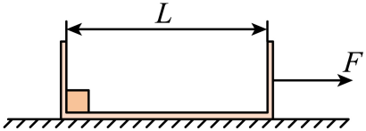

(1)撤去*F*前，盒子左侧内壁对物块的作用力大小；

(2)盒子左侧内壁和右侧内壁之间的距离*L*。

【答案】(1)2N

(2)0.75m

【详解】（1）对物块利用牛顿第二定律 *FN*+*μ1mg*=*ma*

对整体利用牛顿第二定律 *F*-*μ2*(*M*+*m*)*g*=(*M*+*m*)*a*

解得 *FN*=2N

（2）因为*μ2*＞*μ1*，所以物块与盒子不能一起减速，物块 *μ1mg*=*ma1*

盒子 *μ2*（*M*+*m*）*g*-*μ1mg*=*Ma2*

设盒子经过时间*t*停止运动 *v0*=*a2t*

盒子发生的位移

设盒子停止时物块发生的位移为*x1*，速度为*v1*，则，

盒子停止后，木块继续运动的位移为*x2*，

盒子的左侧内壁和右侧内壁之间的距离 *L*=*x1*+*x2*-*x*盒子，联立解得 *L*=0.75m

# 学科网 KxorzulvV0nNAx1ODbqMbQ==

27．（24-25高一上·陕西渭南·期末）如图所示，光滑水平面上有质量分别为*m1*=1kg和*m2*=2kg的两个物体，物体之间用一根长1m的细线连接，其中*m2*受到一个6N水平向右的拉力作用，（*g*取10m/s2）求：

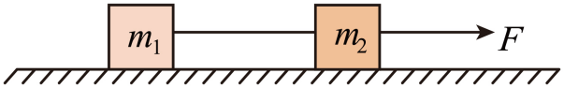

(1)*m1*产生的加速度；

(2)连结两物体细线上的拉力的大小；

(3)若地面不光滑，两物体与地面的动摩擦因数均为*μ*=0.1，开始时细线刚好被拉直且两物体均静止，当上述*F*=6N的水平拉力作用3s后将细线剪断，则剪断后5s时两物体相距多远。

【答案】(1)2m/s2，加速度方向水平向右

(2)2N

(3)36.5m

【详解】（1）对两物体构成的整体进行分析，根据牛顿第二定律有

解得

方向水平向右。

（2）对于物体*m1*进行分析，根据牛顿第二定律有

结合上述解得*T*=2N

（3）对两物体构成的整体进行分析，根据牛顿第二定律有

解得*a1*=1m/s2

3s后整体的速度*v*=*a1t*=3m/s

细线剪断后*m1*将做匀减速直线运动，根据牛顿第二定律有

利用逆向思维，速度减为零需用时

此时向前滑行

*m2*绳剪断后一直做匀加速直线运动，根据牛顿第二定律有

解得*a3*=2m/s2

5s后向前滑行

所以细线剪断后5s时两物体相距

28．（24-25高一上·广东深圳·期末）如图甲所示是某科技馆内的一种设备——“娱乐风洞”，该设备通过人工制造和控制气流，把人“吹”起来，体验太空飘浮的感觉。图乙为该风洞的简化示意图，其主体是一个高的圆柱形竖直管道，开启管道底部的气流，恰好使一位质量为的游客悬浮在*A*点，由于设备故障，气流突然消失，游客开始做自由落体运动；为保障安全，在游客下落到*B*点时，启动备用装置立即产生更强的恒定气流，游客继续下落到靠近管道底部的*C*点时恰好速度为零，静坐后游戏结束。已知重力加速度*g*取，游客可看成质点。求：

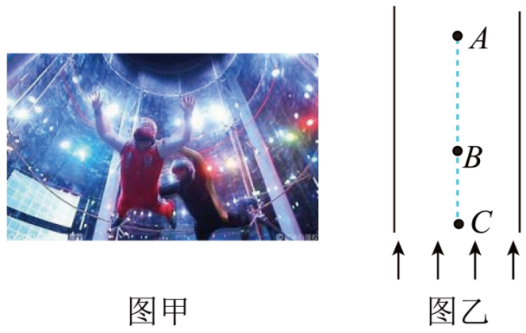

(1)游客在*B*、*C*间受到的气流作用力大小；

(2)游客从开始下落到游戏结束时的平均速度大小。

【答案】(1)

(2)

【详解】（1）从*A*点到*B*点，根据自由落体运动规律有

解得

从*B*点到*C*点，根据匀减速直线运动规律有

解得

根据牛顿第二定律有

解得

（2）从*B*点到*C*点，根据匀减速直线运动规律有

解得

根据

解得

则下落的总高度为

总时间为

根据平均速度的定义式有

解得

29．（24-25高一上·陕西汉中·期末）如图甲所示，分拣机器人在快递行业的推广大大提高了工作效率，派件员在分拣处将包裹放在静止机器人的水平托盘上，机器人可将包裹送至指定投递口，停止运动后缓慢翻转托盘，当托盘与水平方向的夹角增大到时，包裹恰好开始下滑。如图乙所示，质量为的机器人要把一质量为的包裹从供包台运至相距的分拣口处，为了运输安全，包裹需与水平托盘保持相对静止。已知包裹与水平托盘间的动摩擦因数，最大静摩擦力近似等于滑动摩擦力，重力加速度大小取，求：（，，，）

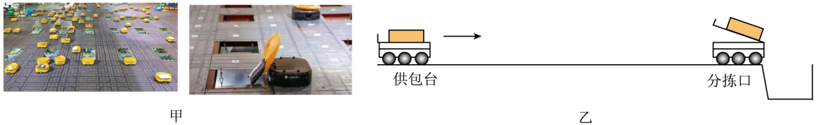

(1)包裹刚开始下滑时托盘与水平方向的夹角；

(2)机器人在运输包裹的过程中允许的最大加速度及此时机器人受到的水平合力大小；

(3)若机器人运行的最大速度为，则机器人从分拣处运行至投递口（恰好静止）所需的最短时间。

【答案】(1)

(2)，

(3)

【详解】（1）根据题意，当包裹刚开始下滑时满足

代入数据解得

（2）当包裹与水平托盘间的摩擦力达到最大静摩擦力时，加速度最大，即

代入数据解得

此时机器人与包裹的加速度相同，由牛顿第二定律，可得此时机器人在水平方向受到的合力

（3）当机器人先以最大加速度做匀加速直线运动，加速至最大速度，然后做匀速直线运动，最后以最大加速度做匀减速直线运动至零时，机器人从供包台运行至分拣口所需时间最短，则匀加速直线运动阶段，位移大小为

运动时间为

匀减速阶段，位移大小为

运动时间为

匀速运动的时间为

则机器人从分拣处运行至投递口（恰好静止）所需的最短时间

30．（24-25高一上·湖北武汉·期末）水平面上倾角*θ*的固定斜面（*θ*<45°），高度为*h*，斜面上有质量*m*的物体A，恰能静止在斜面的中点。现给物体A施以一水平恒力*F*使物体沿着斜面向上做匀加速直线运动，若最大静摩擦力等于滑动摩擦力，重力加速度为*g*；

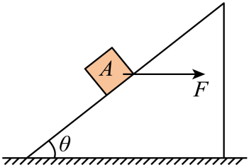

(1)求斜面的动摩擦因数；

(2)求物体运动到斜面顶端时的速度大小。

【答案】(1)

(2)

【详解】（1）物体A恰能静止在斜面的中点，根据受力平衡可得，

又

联立解得斜面的动摩擦因数为

（2）给物体A施以一水平恒力*F*使物体沿着斜面向上做匀加速直线运动，垂直斜面方向有



沿斜面方向根据牛顿第二定律可得



又

联立解得

根据运动学公式可得

其中

解得物体运动到斜面顶端时的速度大小为